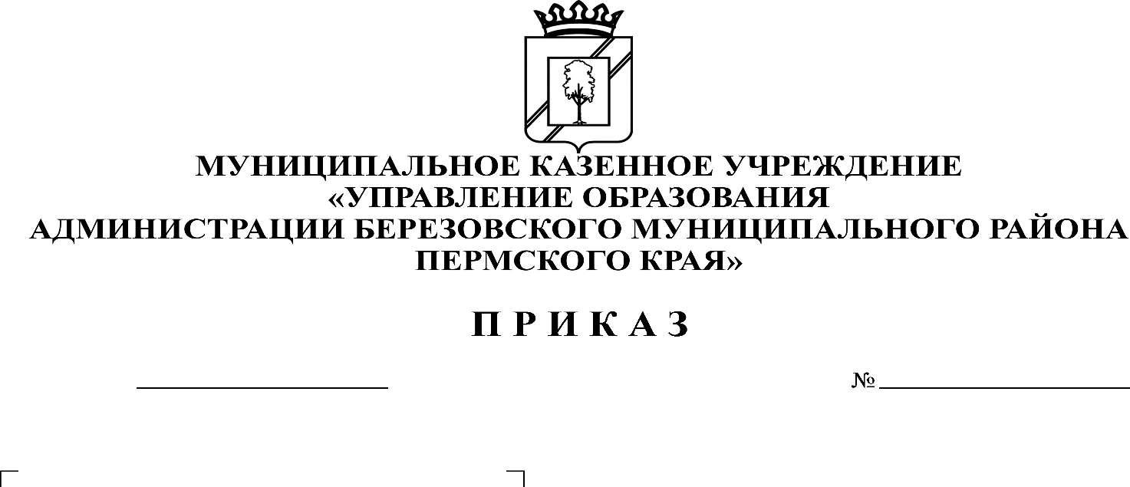

**КОМИТЕТ ОБРАЗОВАНИЯ**

**АДМИНИСТРАЦИИ БЕРЕЗОВСКОГО МУНИЦИПАЛЬНОГО ОКРУГА**

**ПЕРМСКОГО КРАЯ**

92

**О внесении изменений в приказ Комитета образования от 19.01.2021 г. № 42**

09.03.2021

В соответствии с подпунктом 6 пункта 1статьи 9 Федерального закона от 29 декабря 2012 года № 273-ФЗ «Об образовании в Российской Федерации», Порядком приема граждан на обучение по образовательным программам начального общего, основного общего и среднего общего образования, утвержденного приказом Министерства просвещения Российской Федерации от 02 сентября 2020 года № 458, Порядком приема на обучение по образовательным программам дошкольного образования, утвержденного приказом Министерства просвещения Российской Федерации от 15 мая 2020 года № 236, Положением «О Комитете образования администрации Березовского муниципального округа Пермского края», утвержденным решением Думы Березовского муниципального округа Пермского края от 19 октября 2020 г. № 118, в целях регламентации приема граждан, имеющих право на получение образования, в образовательные учреждения Березовского муниципального округа Пермского края, в связи с изменением типа муниципального бюджетного общеобразовательного учреждения «Копчиковская начальная школа-детский сад»

ПРИКАЗЫВАЮ:

1. Внести в приказ Комитета образования администрации Березовского муниципального округа Пермского края от 19.01.2021 г. № 42 «О закреплении территории за образовательными учреждениями» (далее - Приказ) следующие изменения:
   1. Подпункт г) пункта 1.2 Приказа изложить в следующей редакции:

«для уровня дошкольного общего образования - за структурным подразделением муниципального бюджетного общеобразовательного учреждения «Березовская средняя общеобразовательная школа №2» Березовская начальная школа-детский сад - улицы с. Березовка: Полевая, Школьная, 9 Мая (с д.1 по д.40), Гагарина (с д.3 по д.32), Горького, Строителей, переулок Уральский;

за филиалом муниципального бюджетного общеобразовательного учреждения «Березовская средняя общеобразовательная школа №2» Заборьинская основная общеобразовательная школа:

- для всех уровней образования и образовательных программ в соответствии с лицензией - деревня Заборье, деревня Байкино, деревня Гладково, деревня Иссиняево, деревня Клычи, деревня Пирожково, деревня Рыжково, деревня Тарнабоево, деревня Шумково, село Карнаухово;

- для адаптированных образовательных программ - село Березовка, деревня Ванино, деревня Карнаухово, деревня Мачино, деревня Пентюрино, деревня Шишкино, деревня Ябурово, деревня Старково, деревня Заборье, деревня Байкино, деревня Гладково, деревня Иссиняево, село Карнаухово, деревня Клычи, деревня Пирожково, деревня Рыжково, деревня Тарнабоево, деревня Шумково.

за филиалом муниципального бюджетного общеобразовательного учреждения «Березовская средняя общеобразовательная школа №2» Сосновская основная общеобразовательная школа:

- для всех уровней образования и образовательных программ в соответствии с лицензией - село Сосновка, деревня Малая Сосновка, деревня Махтята, деревня Печатка, деревня Полчата, деревня Потаницы, деревня Пуздрино, деревня Тараныш, деревня Туясы, село Сая, деревня Березовая Гора, деревня Верхние Исады, деревня Нижние Исады;

- для уровня начального общего образования - деревня Копчиково, деревня Бартым, деревня Урасково, деревня Шаква, д. Мартелы;

- для уровня основного общего образования - деревня Копчиково, деревня Бартым, деревня Урасково, деревня Шаква.

* 1. Пункт 1.5 Приказа изложить в следующей редакции:

«за муниципальным бюджетным дошкольным образовательным учреждением «Копчиковский детский сад» - территорию деревень Копчиково, Бартым, деревень Урасково, Шаква, деревня Мартелы.».

2. Руководителям образовательных учреждений Березовского муниципального округа Пермского края, на которых распространяется действие настоящего приказа:

2.1. разместить настоящий приказ на официальном сайте образовательного учреждения;

2.2. организовать прием детей на обучение в образовательные учреждения в соответствии с действующим законодательством и локальными актами учреждений.

3. Контроль за исполнением приказа оставляю за собой.

И.о. председателя О.В. Кирякова